# 作业三

Controller类，集成了Customer类的增删改查方法  
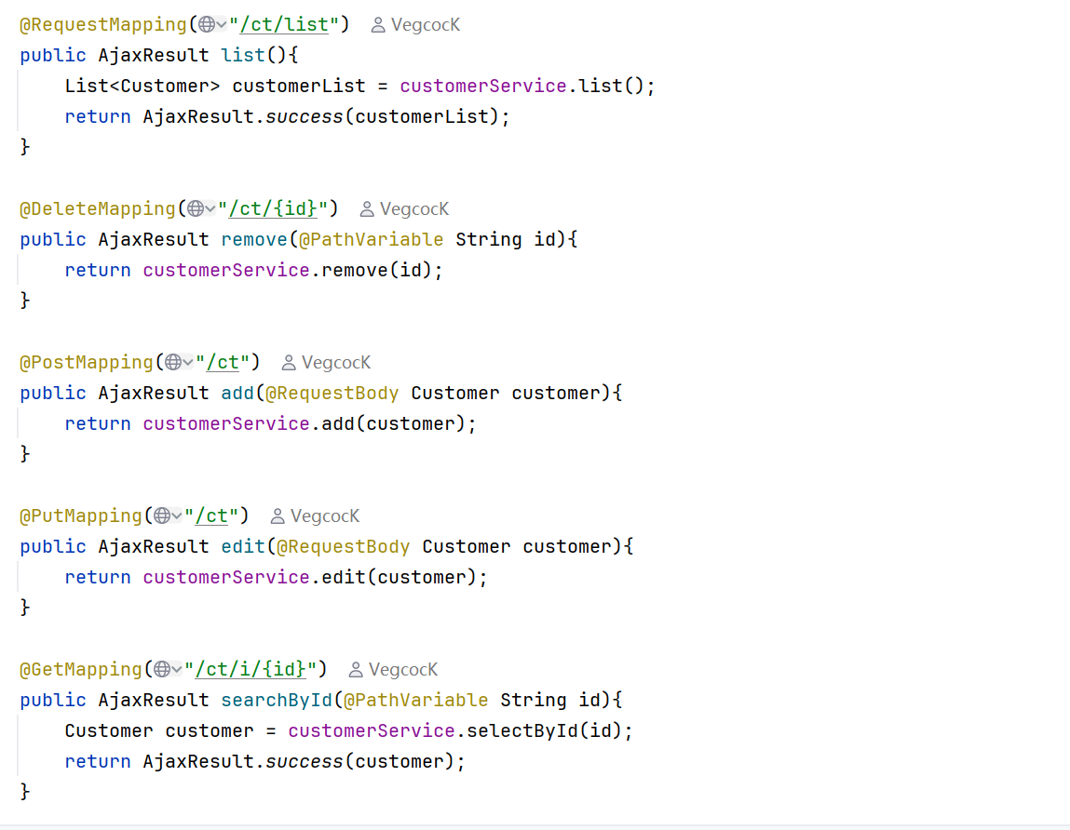

Service类，方法的具体实现逻辑，先定义方法接口，在具体实现

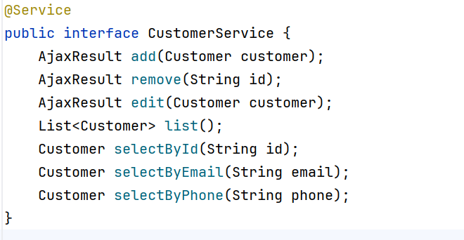

首先是添加用户的方法，由于我的用户ID是U1001这样的，所以需要在Service层中实现ID生成

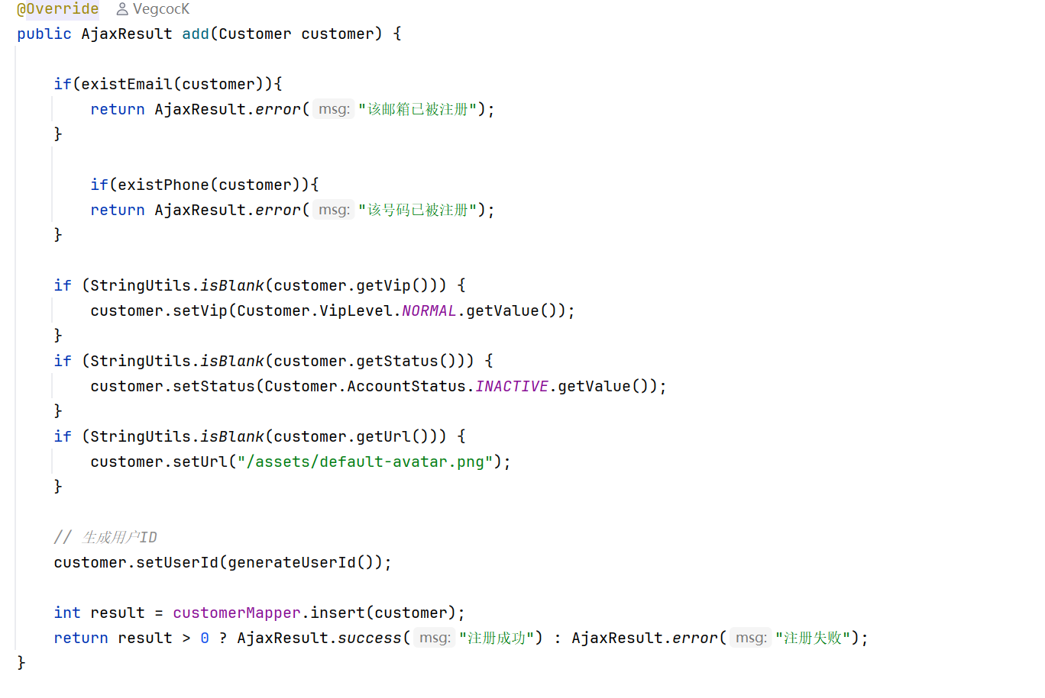

之后就是简单的删改查方法

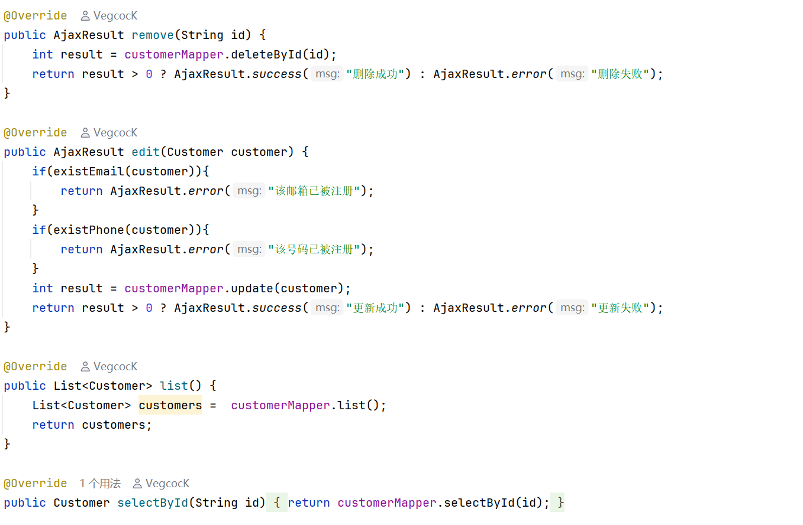

Mapper层，负责和Mysql的关联，这里我使用的是注解插入

